قابل توجه پذیرفتهشدگان و رزروهای مرحله اول کارشناسیارشد بدون آزمون سال تحصيلي 1404-1403 دانشگاه صنعتی امیرکبیر
(که متقاضی تحصیل در رشته/گرایش پذیرفته شده و یا رزرو خود میباشند)
1-از پذيرفتهشدگان و یا رزروهای مرحله اول كارشناسيارشد بدون شركت در آزمون ورودي سال 1404-1403 درخواست ميشود طبق آييننامه پذیرش، جهت كنترل شرط
{معدل کل 8 ترم کارشناسی بالاي 16 }
و قطعي نمودن درخواست خود، در بازه زمانی 6/5/1403 الی 14/5/1403 (فقط یک بار) به سامانه https://sarv.aut.ac.ir/login.aspx مراجعه و مدارک درخواستی سامانه را تکمیل و بارگذاری نمایند.
دانشجویان رزرو در صورت داشتن ظرفیت پذیرش خواهند شد.
"مهلت نمره پروژه، کارآموزی و دروس پروژهدار طبق مقررات آموزشی دانشگاه میباشد"

لازم به ذکر است پس از ورود به https://sarv.aut.ac.ir/login.aspx ، دانشجویان امیرکبیر از طریق "سامانه ورود یکپارچه" و دانشجویان سایر دانشگاهها از طریق "دولت من" ثبتنام اینترنتی خود را تکمیل نمایند.
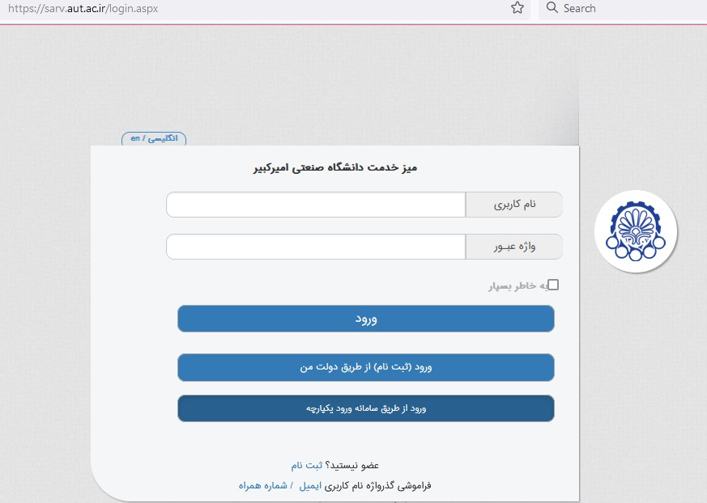
"عدم ورود به سامانه و یا بارگذاری مدارک یا عدم کسب شرط بالا تا تاریخ اعلام شده به منزله انصراف از سهمیه کارشناسیارشد بدون آزمون میباشد"

مواردی درخصوص تکمیل اطلاعات در سامانه ثبتنام اینترنتی:
- لطفاً از تلفن همراه خود برای ثبتنام استفاده نفرمایید.
- لازم به ذکر است روند اجرایی شما زمانی تکمیل شده است که تایید نهایی را بزنید.
- ویرایش اطلاعات توسط متقاضی تا زمانی امکانپذیر است که هنوز تایید ننمودهاید، بعد از آن امکان هیچگونه ویرایشی در اطلاعات ثبتنامی ایشان وجود ندارد.
- مهلت ثبتنام به هیج وجه قابل تمدید نمیباشد.
- تعداد واحد اعتباری (اگر واحد اعتباری نداشتید صفر وارد نمایید)/این مورد بیشتر برای دانشجویان انتقالی در مقطع کارشناسی صدق میکند
- رتبه در رشته (منظور رتبه در بین هم ورودیهای خود در رشته میباشد و با توجه به رتبهای که دانشگاه محل تحصیل کارشناسی یا کارشناسیارشد اعلام میکند)
- چنانچه در هر مرحله از ثبتنام، بررسي مدارك و اشتغال به تحصيل مشخص شود كه داوطلب شرايط پذيرش از طريق اين فراخوان را ندارد يا مغايرتي بين مدارك و مستندات ارائه شده با اصل مدارك وجود داشته باشد ثبتنام ايشان لغو خواهد شد.
- به مدارک ناقص ترتیب اثر داده نمیشود.
- پرونده متقاضياني كه در مهلت مقرر اقدام به ثبتنام در سامانه سرو نكرده باشند، به هيچ وجه بررسي نخواهد شد.
- با توجه به اینکه تغییر رشته در دوران تحصیل کارشناسیارشد طبق آییننامه کارشناسیارشد ممنوع میباشد، پس از معرفی پذیرفتهشدگان بدون کنکور کارشناسیارشد به اداره تحصیلات تکمیلی جهت ثبتنام، به هیچ وجه به تقاضای تغییر رشته/گرایش ترتیب اثر داده نخواهد شد و اینگونه تقاضاها به عنوان انصراف از پذیرش تلقی خواهد شد.
- پذیرش برای سال تحصیلی بلافاصله پس از دانشآموختگی و صرفاً برای همان سال امکانپذیر میباشد.
- تاریخ و نحوه ثبتنام و انتخاب واحد پذیرفتهشدگان کارشناسیارشد بدون آزمون سال 1403 متعاقباً در وب سایت اداره استعدادهای درخشان و المپیادها اطلاعرسانی خواهد شد.
- خواهشمند است جداً از مراجعه حضوری خودداری گردد.

لازم به ذكر است پذیرش نهایی منوط به تأیید سازمان سنجش آموزش کشور
میباشد و احراز صلاحیت عمومی و انضباطی دانشجویان ضروری است.

اداره استعدادهای درخشان و المپيادها
دانشگاه صنعتی امیرکبیر

